背包材料统计 v2.5图文版
优势：
以队伍功能为核心的路径CD管理，自动处理材料CD；
加以数量统计，计算效率，自动优选路径；
支持过期物品、月卡弹窗点击；

基础教程
INCLUDEPICTURE "https://channel.qpic.cn/psc?/channel/NaDwC23LjvXqrn3RH.9z8UI*TcTXg9NKcmsAFXa7xPDyPkTPBwHb1vSBoUwIjr0yFpVX2twlXjcSPQhrzTwMGSeSTKwme7fFgBwEA4rlZtI!/b=&bo=jQJmAY0CZgEDACU!&ek=1&tl=1" \* MERGEFORMATINET 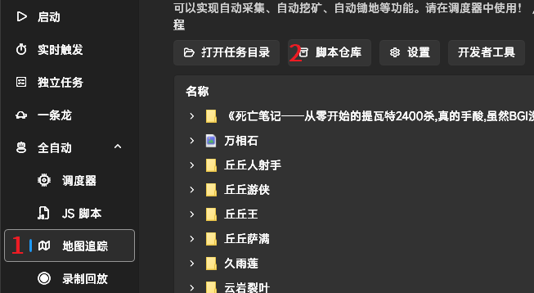
INCLUDEPICTURE "https://channel.qpic.cn/psc?/channel/NaDwC23LjvXqrn3RH.9z8XVaY9u2qhKPbKQN88ISYfIT7jX6XAWg6AOigA*LM7YhkQm*8Gz8uHKJoRP0NP*UGPo7d3nzjtxhQtM0WIuJgbU!/b=&bo=oAE6AaABOgEDACU!&ek=1&tl=1" \* MERGEFORMATINET 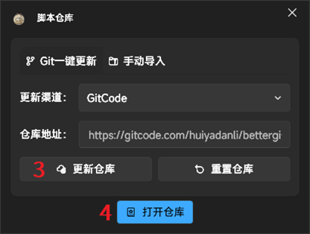
INCLUDEPICTURE "https://channel.qpic.cn/psc?/channel/NaDwC23LjvXqrn3RH.9z8RjDCCSoNun.Z*TVKLE3Gwgfnmv4p3.AvDAslueQ4DxfIitfbGB.*ITVy8RlyPjFQ0zzFXITtpLho9KcsU.wDmI!/b=&bo=OgHFAToBxQEDACU!&ek=1&tl=1" \* MERGEFORMATINET 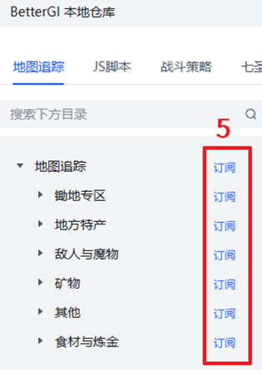
路径所在文件夹BetterGI\Repos\bettergi-scripts-list-git\repo\pathing
INCLUDEPICTURE "https://channel.qpic.cn/psc?/channel/NaDwC23LjvXqrn3RH.9z8QLVZ33nRZDrtKwSQcwHqgbCX4d6SOISs7RoWyHMHmFndmV.hwexmu7brBoWdlesS9SpuWiHoIBi70AzEmI8zQ4!/b=&bo=NQGsADUBrAADACU!&ek=1&tl=1" \* MERGEFORMATINET 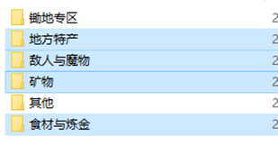
把图中四个复制到 目录BetterGI\User\JsScript\背包材料统计\pathing；
pathing下只能读取3层文件夹，如pathing文件夹下有4层或以上的子文件夹，请削减到3层；
推荐根据队伍功能，来把路径分多组放置。比如 INCLUDEPICTURE "https://channel.qpic.cn/psc?/channel/NaDwC23LjvXqrn3RH.9z8fvRUb39ZZlmiYx2zqVOk3qX8LmQ4yTAaKKiz35mh1N8ozCF3Mr5TWaRfcJgso8cg4nHkBA7PCiLtGs1IPuYjTI!/b=&bo=lgBGAJYARgADACU!&ek=1&tl=1" \* MERGEFORMATINET 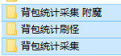
背包统计采集组，生存队：迪希雅 芭芭拉 瑶瑶 草神。一般情况下的采集；
背包统计刷怪组，适合输出的队：火神 奶奶 钟离 万叶，能够胜任需要刷怪的路径；
背包统计附魔材料组，附魔队：钟离 芭芭拉 久岐忍 砂糖或班尼特，适合附魔采集；每组都要复制一份背包材料统计，用于放置适合的路径。
如果没有草神，记得在路径里批量搜索"nahida_collect"，排除需要纳西妲的路径。
INCLUDEPICTURE "https://channel.qpic.cn/psc?/channel/NaDwC23LjvXqrn3RH.9z8TmcS0o8hEr*GCwu78ado1w0gwnqDxzWmMfwwMSLWKSKmIh3UdWcjhwMphwQmtcD8FzdgTRBI3nzdPKXEE*viz4!/b=&bo=MwIRATMCEQEDACU!&ek=1&tl=1" \* MERGEFORMATINET 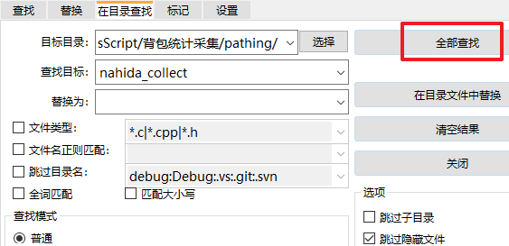
需要手动排除重复路径，如：萃凝晶
INCLUDEPICTURE "https://channel.qpic.cn/psc?/channel/NaDwC23LjvXqrn3RH.9z8VzbmX9qfOx7IiQ5V8wuJVBIWhYtJEGFu726zLBKK4fayYPM6GGBTYn5acnv9d.AoYeK843x66lLYmY57aaNgjo!/b=&bo=4ACYAOAAmAADACU!&ek=1&tl=1" \* MERGEFORMATINET 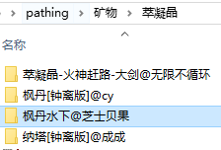，这么多，个人推荐 枫丹水下，无队伍要求，就是需要先开启水下锚点；
添加背包材料统计js，右键 背包材料统计，选择JS修改脚本自定义设置
INCLUDEPICTURE "https://channel.qpic.cn/psc?/channel/NaDwC23LjvXqrn3RH.9z8U9VLabmORVYkNGYQzMHMiEZNy5GfPXBvPCAN4sDGacbjAZ82oEg7NSjPb3T7P4Dn.9kL062DBjryloULcY.ob8!/b=&bo=GAFrARgBawEDACU!&ek=1&tl=1" \* MERGEFORMATINET 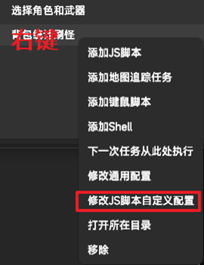

JS的自定义设置
+ 1. 目标数量，是扫描背包中材料数量，只有低于目标的材料，其路径才会被纳入执行序列；
+ 2. 优先级材料，是最高优先级，直接无视上述目标数量，纳入执行序列最顶层；
+ 3. 时间成本，在一个路径存在3到5次记录时，会计算时间成本，单个材料获取时间超过默认30秒的，则跳过；
+ 4. 发送通知，每类材料跑完会通知一次，全部材料跑完会汇总通知一次。需在BGI通知里开启，接收端企业微信的使用自行寻找；
+ 5. 取消扫描，是取消每个路径执行完的扫描；当大部分需要的路径都有足够多记录，就可以不需要新增运行记录，可以不扫描了，以节约时间；但全部材料执行始末会各扫一次，以汇总材料信息。
+ 6. 仅pathing材料，是平衡背包材料统计和路径CD管理的选项；选择仅pathing材料，则直接无视下方勾选的材料分类，只扫描pathing文件夹已有的路径材料，没有的就不扫，以缩短扫描时间；
+ 7. 弹窗名，不填默认assets\imageClick文件夹下所有弹窗循环执行；弹窗模块会在背包统计运行时全程保护路径，防止弹窗影响路径执行；
+ 8. 采用的CD分类，不在materialsCD文件夹的不执行，这个文件夹可以按格式新增材料CD分类txt，只要背包材料统计的图库里有，路径所在的文件夹名正确，就能按CD执行；

注意事项
+ 1. 联机请求会遮挡背包菜单导致识别不到类别，建议在背包统计JS前加一个仓库有的AutoPermission权限设置JS，以禁止联机；
+ 2. pathing下只能读取3层文件夹，如pathing文件夹下有4层或以上的子文件夹，请削减到3层；
+ 3. 推荐根据功能需求来把路径分组放置。复制多份背包材料统计，分别加上采集、刷怪、附魔材料后缀，用于管理一般情况下的采集路径、能够胜任需要战斗的路径、需求附魔采集的路径；
+ 4. 因食物部分图片未补足，为适配快速滑页，背包食物界面，苹果、日落果、星蕈、活化的星蕈、枯焦的星蕈、泡泡桔、烛伞蘑菇、美味的宝石闪闪，这八个食物必须有，且在第一行。不然这几个食物会无法识别；

问题解答
+ 1. 如果不想要某些路径怎么排除？直接进pathing文件夹，把该材料名或者该怪物名路径文件夹移走或者删除；切记不要把路径文件放入targetText和materialsCD这两个文件夹；
+ 2. 如果想要增减识别名单怎么做？直接进targetText文件夹，选择或者新建一份txt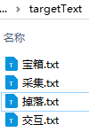，名字随意，内容按格式，英文冒号前的名字可随便写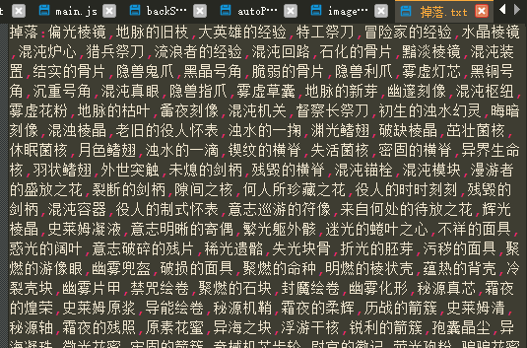；冒号后的文字会被当成目标来识别，用英文逗号分割；如果想刷某类怪，但不想要拾取其怪物材料，可以找到掉落.txt，删除不要的材料名；
+ 3. 如果想要识别不规范命名的路径文件夹怎么做？比如纳塔食材一条龙。方法：把纳塔食材一条龙文件夹或者果园.json丢进一个适配的材料文件夹里，CD要符合，因为CD选择是由所在的材料名文件夹决定；果园.json可以丢到苹果文件夹里；
+ 4. 如果想要识别自带CD文件中，没有的材料怎么做？比如新材料新木头；打开materialsCD文件夹，选择或者新建一份txt，名字随意，内容按格式，中文冒号前的名字也要按格式，具体参考自带的CD文件里的如几点，几小时，几次0点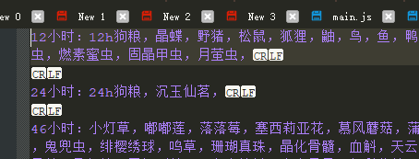；冒号后的文字会被当成目标来识别，用中文逗号分割；注意这个文字就是作为该JS里的标准名，路径所在文件夹名和材料图片名都必须和它一致；多层套叠的文件夹会默认选择符合标准名的那个，如有同名套叠会选最外层那个；
+ 5. 如果不想要每次路径都扫描背包怎么做？具体方法看【JS的自定义设置】取消扫描；

吉吉喵
20251011

